**4조 프로젝트 기획안**

팀원: 김지연, 이영림, 장서윤, 황인경, 황희원 .

1. 제목: share your book (ㅅㅇㅂ) - 가제
2. 설명요약:

- 읽고 돌아서면 잊혀지는 책, 그때의 감성을 기록하고 나만의 서재에 담아 함께 공유해봐요!

1. 서비스:

- **책 표지가 아닌 서평을 통해 새로운 책을 발견할 수 있음**

- 서평과 함께 감성에 집중할 수 있는 인터페이스를 제공한다. (배경, 음악)

- 랜덤하게 보여지는 다른 사람 감상평이 책을 찾는 방법을 새롭게 제시

- 서치 기능 (책 제목, 서평 내용)

- 나의 독서 현황 파악

- 나의 기분을 나타내는 감정 키워드

- 제공되는 팔레트를 통해 나만의 서평 카드 꾸미기 기능

- 많이 작성할수록 쌓이는 책 UI를 통해 독서 동기 부여

- 온라인 공간을 통해 휴대할 수 있는 나만의 서재

1. 타겟: 예상 니즈에 따른 시나리오 3명

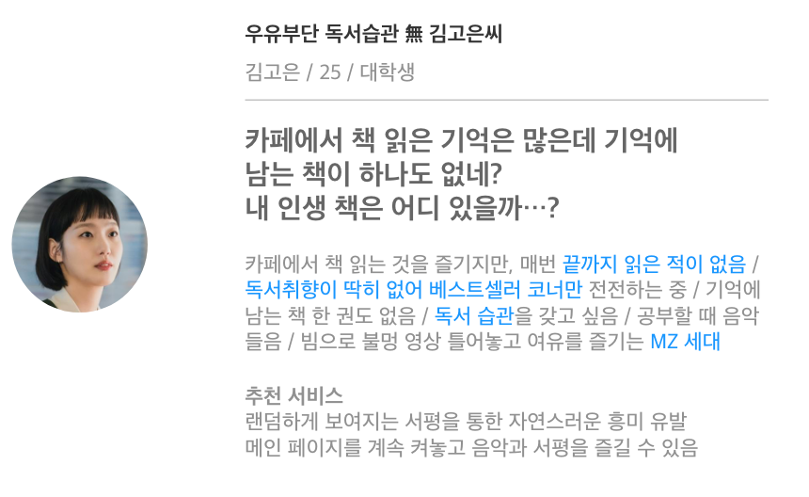





1. 필요기술:

- html, css : 사이트 구현

- ajax, json, spring, java, java script : 사이트작동

- sql : 회원정보 등의 DB 관리

- 국내 도서 api: 책 정보 가져오기

- d3 라이브러리 사용(예정)

- 음악 재생 기술